TALLER PERCUSIÓN EN FAMILIA PIRINEOS CLASSIC 2018

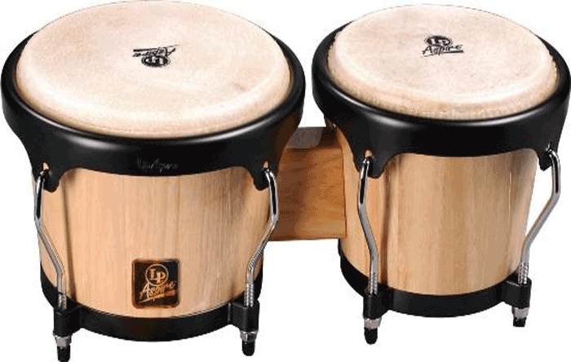

Fecha de realización: 19, 20 Y 21 DE JULIO.

Dirigido a toda la familia, familias de la Comarca de la Jacetanía.

Inscripciones en el ayuntamiento.
Actividad gratuita.

Información e inscripciones en el ayuntamiento de Canfranc 974373029.

Organiza: Ayuntamiento de Canfranc y música activa.

